Рекомендации по использованию и инструкция по применению матриц 30 серии, Россия

Рекомендации по использованию

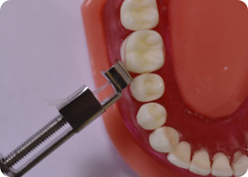

1. Для фиксации светопроводящих контурных матриц на коронковой части зуба можно использовать универсальный матрицедержатель Тоффльмайера.
2. Светопроводящие контурные матрицы Кормед можно фиксировать на зубе для осуществления макрореставраций с помощью системы “SuperMat” (HaveNeos), которая состоит из пистолета-держателя, одноразовых катушек для фиксации матрицы и собственно матричных полосок.
3. Фрагменты светопроводящих контурных матриц Кормед используются для восстановления контактных (аппроксимальных) поверхностей резцов и клыков.
4. Для восстановления фронтальных зубов используются светопроводящие контурные матрицы 30.00, 30.10 Матрицы обеспечивают качественное пломбирование с восстановлением контактного пункта и воссозданием соответствующего контура зуба.
Следует отметить неподражаемо важные характеристики применения контурных матриц: они дозволяют обеспечить идеальное граничное облегание ремонтов (особенно в пришеечной области и на проксимальных поверхностях) и полностью осуществить контроль в зоне адгезивной фиксации.

Инструкция по применению

1. Подобрать необходимую по форме и размеру контурную светопрозрачную мартицу.
2. Зафиксировать матрицу в матрицедержателе Тоффльмайера. Он позволяет фиксировать матрицу как вдоль оси матрицедержателя, так и перпендикулярно.

Последовательность фиксации матрицы в матрицедержателе Тоффльмайера:

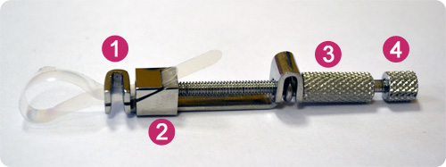

1. Освобождаем при помощи винта [4] щель [2] и вставляем в нее и в щель [1] матрицу вдоль или поперек оси матрицедержателя.
2. Фиксируем матрицу путем вращения винта [4]
3. Винтом [3] производим фиксацию матрицы вокруг зуба для необходимого прижима для проведения качественной реставрации
4. Удаление матрицы с зуба после реставрации осуществляется при помощи пинцета, при этом должно быть ослаблено натяжение матрицедержателя

